Pengembangan Modul Bangun Datar Dan Bangun Ruang Berbasis Contextual Teaching And Learning (CTL) Siswa)Kelas IV Di SDN 2 Tanggung Turen
Ridhotul Nikmal Maula
Program Studi Pendidikan Guru Sekolah Dasar, Universitas Kanjuruhan Malang, Indonesia

Ulafaqih88@gmail.com
Abstract
The teaching materials at SDN 2 Tanggung Turen in the 2013 curriculum are still lacking in developing concepts. The purpose of this research is to develop a valid and practical module based on Contextual Teaching And) Learning (CTL) form for grade IV elementary school students. This research is a type of 4D model development research from Thiangarajan. This model consists of four stages, namely: the define stage, the planning stage, the develop stage and the dissemination stage. The type of data used is quantitative data taken through the scoring results in the form of a questionnaire to determine the validity and practicality of the module. While this research instrument is used to measure the effectiveness of a learning device. The results of this study have been answered, namely the feasibility aspect of the module is obtained with an average percentage of 84% by media experts and 80% of material experts. The criteria are very feasible, and from the practical aspect, with an average percentage of teacher questionnaire responses 8 of 90%, the criteria are very practical. Based on these results, modules based on contextual teaching and learning (CTL) can be used in learning because they meet the criteria of being very feasible and very practical. This research can provide benefits for teachers, and for other researchers it can be used as a source for further research.
Keyword : Modules, CTL
Abstrak
Bahan ajar di SDN 2 Tanggung Turen pada kurikulum 2013 dirasa masih kurang dalam mngembangkan konsep. Tujuan penelitian ini adalah untuk mengembangkan suatu modul bangun datar dan bangun ruang berbasis Contextual )Teaching And )Learning (CTL) untuk siswa kelas IV Sekolah Dasar yang valid dan praktis. Penelitian ini merupakan jenis penelitian pengembangan8model 4D dari Thiangarajan. Model ini terdiri dari empat tahap yaitu: tahap pendefinisian (define), tahap perencanaan ( design), tahap pengembangan (develop) dan tahap penyebaran (disseminate). Jenis data yang digunakan yaitu data kuantitatif yang diambil melalui hasil penskoran berupa angket untuk mengetahui kevalidan dan kepraktisan modul. Sedangkan instrument penelitian ini digunakan untuk mengukur keefekifan suatu perangkat pembelajaran. Hasil penelitian ini telah terjawab yakni aspek kelayakan modul diperoleh dengan rata-rata presentase oleh ahli8media 84% dan ahli materi 80%. Kriteria sangat layak, dan dari aspek kepraktisan dengan rata-rata presentase angket respon guru8sebesar 90% kriteria sangat praktis. Berdasarkan hasil tersebutt, modul bangun datar dan bangun ruang berbasis contextual teaching and learning (CTL) dapat digunakan dalam pembelajran karena telah memenuhi kriteria sangat layak dan sangat praktis. Penelitian ini dapat memberikan manfaat bagi guru, dan bagi peneliti lain dapat dijadikan sumber untuk penelitian selanjutnya.
Kata Kunci: Modul, CTL

PENDAHULUAN
Pendidikan yang dilaksanakan di Indonesia pada dasarnya adalah untuk meningkatkan kualitas sumber daya manusia di Indonesia untuk kepentingan bangsa Indonesia. Pendidikan merupakan suatu hal yang tidak asing didalam kehidupan kita, sejak kita masih kecil sudah menjalani proses pendidikan baik dirumah maupun di sekolah. Matematika memiliki peranaan penting untuk para pelajar. Namun pada kenyataannya (sedikit sekali yang menyukai matematika. Apalagi pada saat proses pembelajaran perlu adanya kreatifitas dan semangat yang tinggi dari seorang guru dalam mengajar dengan menyajikan bahan pembelajaran dalam bentuk baru agar materi yang )disampaikan oleh guru mudah dipahami dan dapat mempermudah peserta didik untuk belajar. Pada dasarnya mata pelajaran matematika hanyalah sebuah mata pelajaran yang mudah, hanya saja perlu pemahaman yang lebih untuk menyelesaikan permasalahan (Trianto, 2010). Dilihat dari permasalahan tersebut, agar siswa tidak merasa bosan dan jenuh serta tidak mengatakan bahwa matematika itu adalah suatu mata pelajaran yang sangat sulit di sekolah dasar, maka guru harus membuat sebuah bahan ajar matematika melalui pendekatan-pendekatam kontekstual. Dengan bahan ajar atau modul pembelajaran akan lebih berkualitas, bermakna dan menyenangkan. Upaya yang dapat dilakukan untuk menanggapi permasalahan tersebut dengan menggunakan modul yang berbasis contextual teaching and learning (CTL).
Pembelajaran kontekstual) merupakan salah satu unsur )dari Contextual Teaching and Learning )(CTL) yang sesuai dengan teori kontruktivisme. Pembelajaran kontekstual )adalah pembelajaran yang terkait dengan dunia nyata kehidupan siswa. Sehingga )materi yang akan disajikan dikehidupan sehari-hari dapat diterapkan, motivasi belajar akan muncul dan menambah wawasan baru, dunia) pikiran siswa menjadi kreatif dan menyenangkan. Pembelajaran Contextual teaching and )learning…ialah suatu konsep belajar yang mengaitkan materi)dengan situasi dunia nyata dilingkungan sekitarnya, agar siswa dapat menerapkan konsep matematika dengan benda yang ada di rumah, disekolah atau ditempat yanga lain. Salah satu peranan )penting CTL dalam pendidikan yaitu filosofi belajar yang menekankan bahwa belajar tidak hanya sekedar menghafal 0namun harus kontekstual bagi siswa. Melalui strategi CTL, siswa diharapkan belajar melalui kegiatan mengalami dan bukan hanya menghafal (Nurhadi, 2009). Dalam belajar siswa dapat menggunakan cara gaya belajarnya8menggunakan sebuah bahan8ajar pembelajaran yang8menarik dan kreatif untuk memotivasi siswa, agar pembelajaran yang dilakukan tidak membosankan (Zubaidah, 2017).
Modul bangun datar dan bangun ruang merupakan sebuah bahan ajar pembelajaran yang mempermudah siswa untuk membantu meningkatkan daya ingat siswa dalam belajar. Modul ini)terdiri dari materi bangun8datar dan bangun8ruang, dalam materi bangun datar dan bangun ruang di sekolah dasar dapat memberikan suatu kesempatan kepada )murid dalam menganalisis lebih jauh wawasan yang didapat dan memberikan landasan berupa konsep-konsep dasar untuk menentukan keberhasilan belajarnya (Wahyuningtyas et al., 2018). Dengan demikian, dalam penggunaan modul bangun datar dan bangun ruang berbasis CTL ini diharapkan dapat mempermudah siswa untuk mengkaitkan materi dengan dunia nyata, sehingga8siswa dapat belajar dengan menyenangkan .
Menurut (Yuniasih, 2013) bahan ajar adalah materi )pembelajaran yang ada pada buku ajar perlu dikembangkan agar dapat meningkatkan kualitas pembelajaran). Dengan mengembangkan bahan ajar dapat meningkatkan kemampuan guru juga dapat meningkatkan keterampilan siswa. Bahan ajar yang dikembangkan guru harus sesuai dengan lingkungan dan kemampuan siswa serta dapat meningkatkan) kemandirian dan keterampilan siswa.
Melalui hasil observasi )yang dilakukan oleh peneliti di SDN 2 Tanggung Turen menunjukkan bahwa bahan ajar yang digunakan saat proses pembelajaran di kelas masih kurang maksimal. Guru hanya menggunakan bahan ajar berupa LKS (Lembar Kerja Siswa) dalam mengerjakan tugas, sehingga dapat membuat siswa merasa bosan, jenuh, serta kurangnya minat dalam belajar. Dari berbagai mata pelajaran yang diajarkan di sekolah, matematika merupakan bidang yang dianggap paling sulit oleh siswa. Berdasarkan kondisi tersebut guru diwajibkan untuk mengembangkan bahan ajar tersebut agar dapat meningkatkan pemahaman siswa pada materi bangun datar dan bangun ruang.
Pemberian bahan ajar yang berupa modul juga memiliki manfaat dalam perkembangan pemikiran siswa. Modul menurut Depdiknas dalam (Alawiyah, 2016) merupakan kesatuan bahan belajar yang disajikan dalam bentuk self-instruction, yang artinya bahan belajar disusun dalam modul yang dapat dipelajari oleh siswa secara mandiri dengan bantuan yang terbatas dari guru atau oraang lain.
Selain itu, diperlukan juga pembelajaran yang berpusat pada siswa dan menyajikan konsep-konsep pembelajaran matematika yang berkaitan dengan kehidupan sehari-hari, salah satunya dengan menggunakan pendekatan Contextual Teaching and Learning (CTL). Beberapa komponen CTL menurut (Sanjaya, 2006) mengemukakan bahwa komponen Contextual Teaching and Learning (CTL) sebagai berikut: Contructivisme (membangun pemahaman sendiri,), Inquiry (menemukan), Questioning (bertanya), Learning community (masyarakat belajar), Modeling (pemodelan), Reflection (refleksi), dan authentic assessment (penilaian yang sebenarnya). Modul dengan pendekatan Contextual Teaching and Learning (CTL) merupakan salah satu perangkat pembelajaran yang mencakup isi materi, metode, serta evaluasi yang dapat digunakan secara mandiri sesuai dengan kesepakatan belajar masing-masing individu secara efektif dan efisien.
Melalui pembelajaran Contextual Teaching and Learning (CTL) yang telah dilakukan oleh ( Shinta, 2014) telah memiliki dampak positif dalam meningkatkan prestasi belajar siswa. Siswa lebih mudah dalam memahami konsep dan materi yang disampaikan karena produk yang akan diberikan berupa modul yang mengaitkan materi pelajaran dengan kehidupan sehari-hari siswa. Modul dengan pembelajaran Contextual Teaching and Learning (CTL) merupakan salah satu perangkat pembelajaran yang mencakup metode, materi, serta evaluasi yang dapat digunakan secara mandiri,efektif, dan efisien. Modul pembelajaran pecahan dengan pendekatan (CTL) yang telah dikembangkan oleh (Wahuyuningtyas & Pratama,2018) dapat meningkatkan aktivitas aktivitas siswa dalam pembelajaran dan meningkatkan pemahaman konsep matematika melalui pendekatan CL.
Hal ini menunjukkan bahwa modul dapat digunakan untuk belajar siswa kapan saja, dimana saja, tanpa bergantung pada pengajar karena bahasa modul teah disusun sesuai dengan keseharian siswa. Sehingga pada penelitian ini akan dikembangkan modul bangun datar dan bangun ruang berbasis Contextual Teaching and Learning (CTL) untuk siswa kelas IV Sekolah Dasar. Tujuan penelitian ini mengembangkan modul pembelajaran matematika pada materi bangun datar dan bangun ruang berbasis Contextual Teaching and Learning (CTL) yang valid dan praktis pada siswakelas IV SD.
METODE
Metode penlitian pengembangan modul bangun datar dan bangun ruang berbasis Contextual Teaching and Learning (CTL) untuk siswa kelas IV SD adalah penelitian pengembangan. Model penelitian ini menggunakan model penelitian pengembangan 4-D yang dikembangkan oleh Thiangarajan dalam (Harahap, 2017) mengemukakan bahwa dsain penelitian pengembangan model 4-D antara lain Define (pendefinisian), Design (perancangan), Develop (Pengembangan),Disseminate (Penyebaran). Pada tahap Define (pendefinisian), dilakukan analisis awal sampai akhir dengan melakukan wawancara kepada guru kelas IV tentang modul pembelajaran yang digunakan di SDN 2 Tanggung Turen khususnya pada pembelajaran matematika kelas IV materi bangun datar dan bangun ruang. Pada tahap Design (perancangan), dilakukan persiapan dalam pembuatan draft modul yang diawali dengan penyusunan materi yang kemudian dikreasikan serta disesuaikan dengan langkah-langkah yang ada pada pembelajaran Contextual Teaching and Learning (CTL).
Pada tahap ketiga yaitu Develop (Pengembangan), tahap ini bertujuan untuk menghasilkan modul pembelajaran yang sudah direvisi berdasarkan masukan dari para ahli media dan ahli materi. Dan tahap terakhir yaitu tahap Disseminate (Penyebaran), pada tahap ini dilakukan pengemasan modul pembelajaran melalui pembelajaran Contextual Teaching and Learning (CTL) yang siap untuk disebarkan.
Bentuk instrument yang akan digunakan di dalam penelitian ini adalah sebagai berikut: (1) Lembar Obsevasi, (2) Lembar Validasi, (3) Angket Respon. Teknik analisis data yang digunakan dalam penelitian pengembangan ini menggunakan teknik analisis data kuantitatif. Analisis data kuantitatif diperoleh melalui pengisian angket oleh validator dan responden yang berisikan pertanyaan-pertanyaan yang berhubungan dengan modul pembelajaran yang dihasilkan.
HASIL DAN PEMBAHASAN
Produk yang dihasilkan pada penelitian pengembangan ini adalah modul bangun datar dan bangun ruang berbasis Contextual Teaching and Learning (CTL) untuk siswa kelas IV Sekolah Dasar. Sintaks Modul..Bangun Datar dan..Bangun Ruang Berbasis CTL untuk siswa kelas IV SD yaitu:
No | Komponen CTL | Deskripsi | Gambar Kegiatan Pada Modul
1. | Kontruktivisme | Ayo mengamati!  Siswa mengamati bentuk lapangan sepak bola yang ada disekitar, apakah bentuknya menyerupai salah satu bangun datar? | 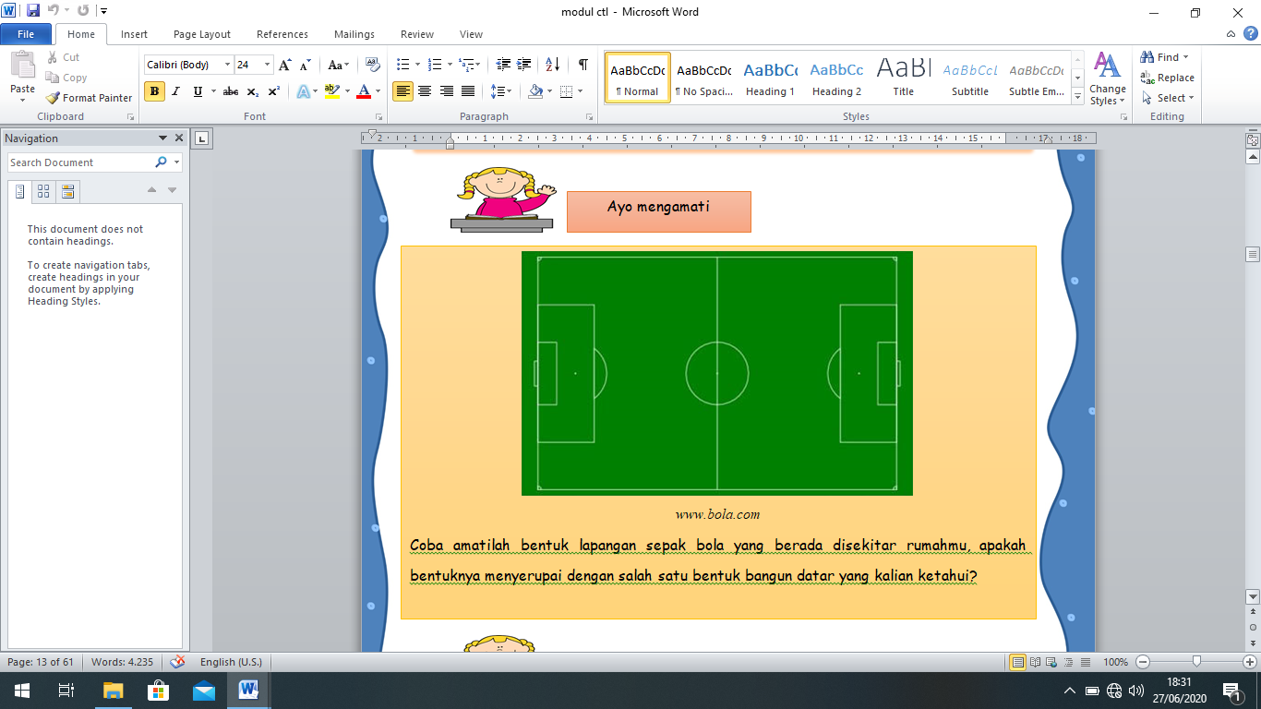
2. | Inkuiri | Mari lakukan!  Siswa melakukan sebuah percobaan sesuai langkah-langkah yang ada pada gambar. | 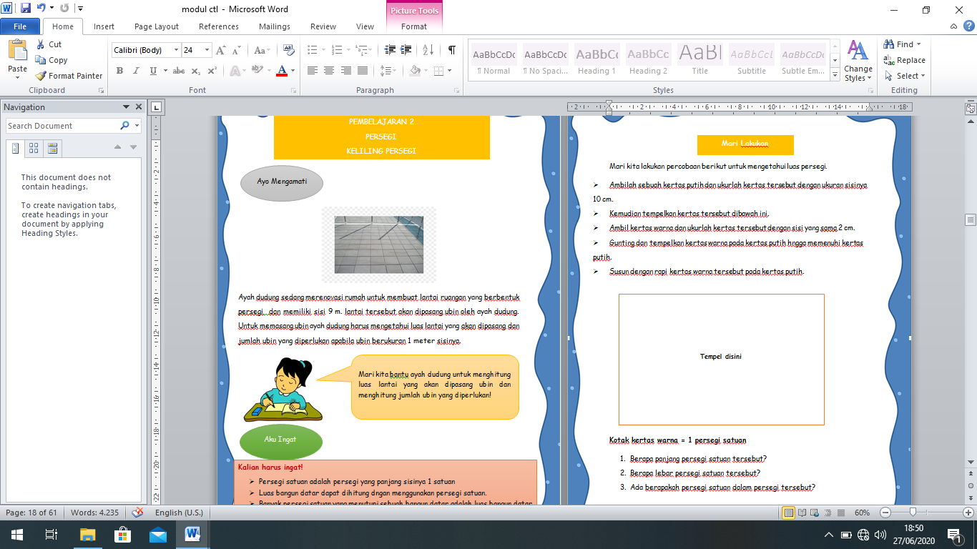
3. | Bertanya | Ayo bertanya!  Siswa membuat sebuah pertanyaan seputar materi yang belum dipahaminya dan dapat diajukan kepada guru. | 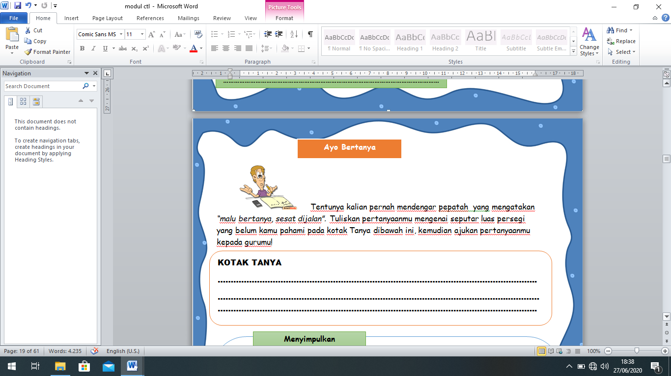
4. | Masyarakat belajar | Ayo bekerjasama!  Siswa berdiskusi dengan teman sebangkunyauntuk menyelesaikan masalah pada gambar. | 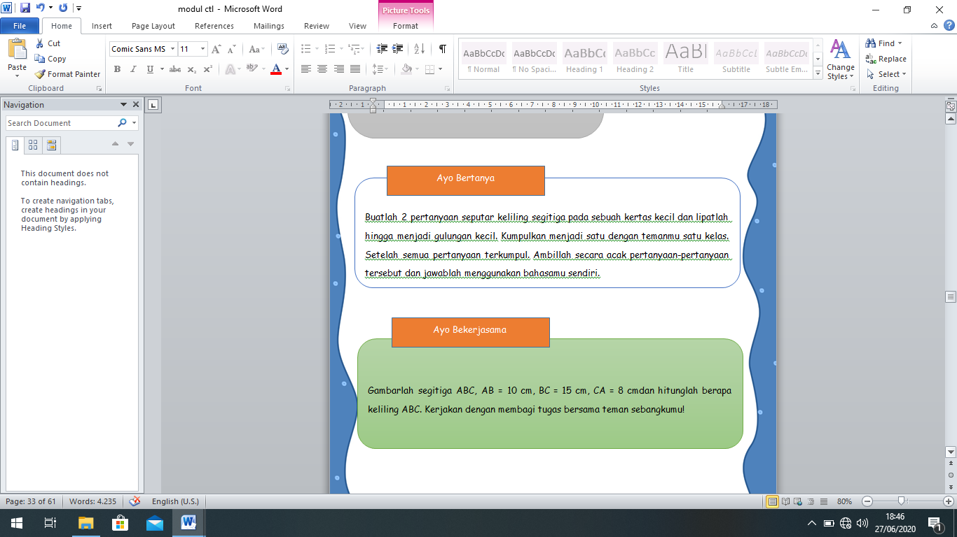
5. | Pemodelan | Ayo ikuti!  Siswa mengikuti langkah-langkah pada gambar tersebut untuk menemukan rumus. | 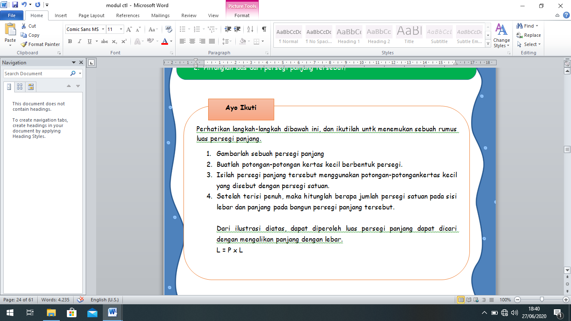
6. | Refleksi | Ayo renungkan!  Siswa membaca kembali materi yang sudah dipelajari. | 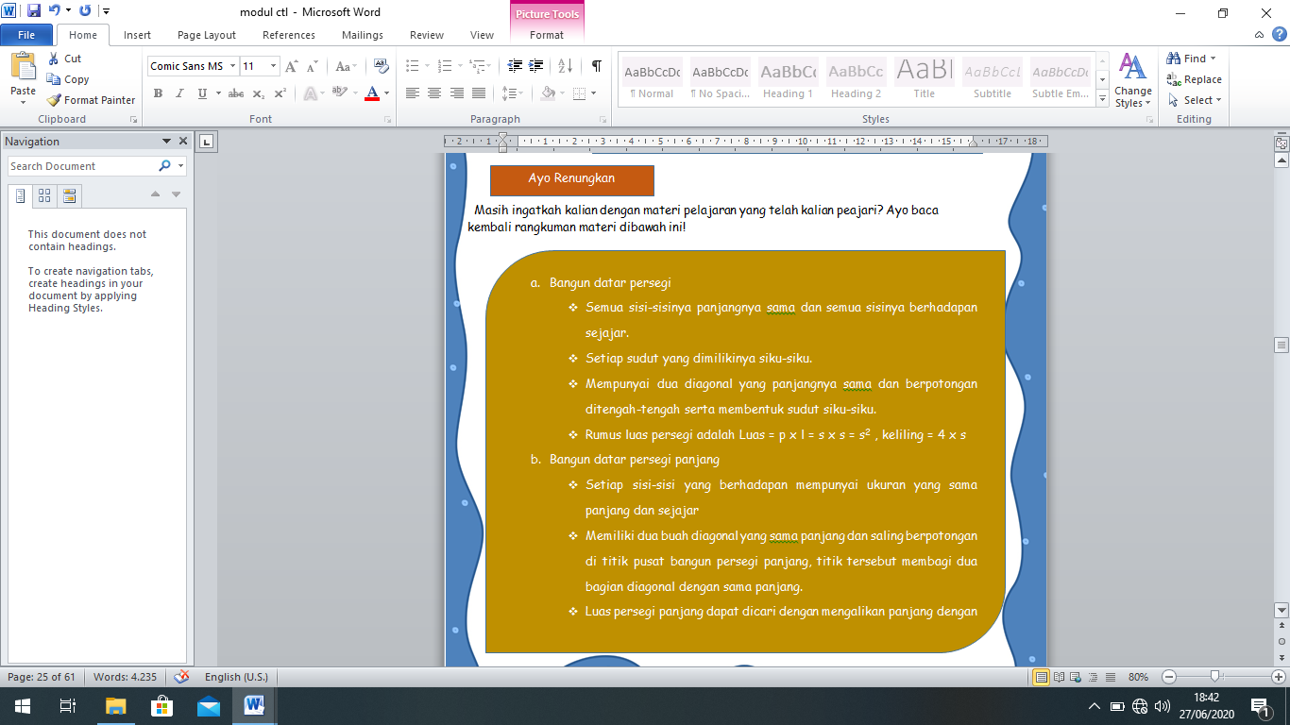
7. | Penilaian autentik | Guru memberikan nilai kepada siswa dan guru memberikan catatan. | 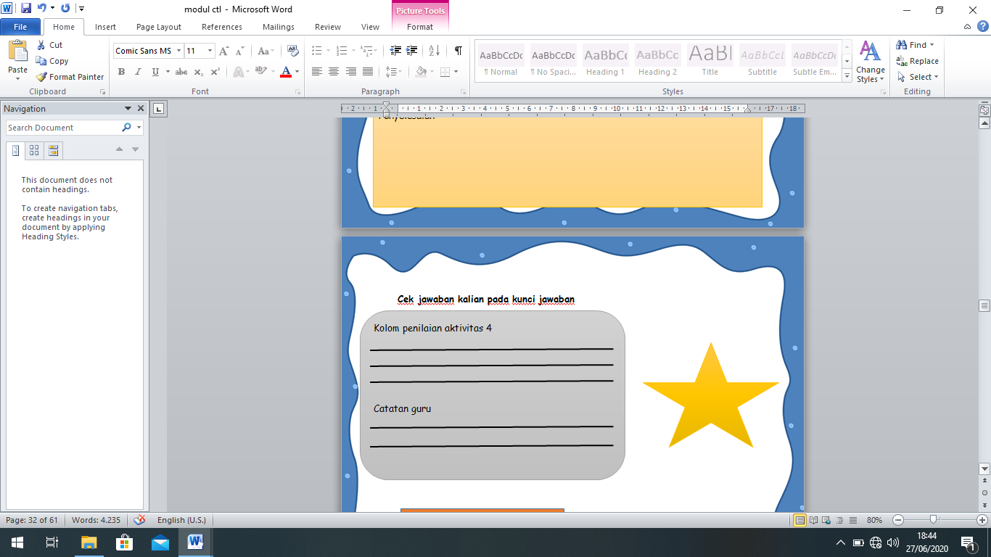

Sintaks hasil pengembangan modul sejalan dengan komponen CTL, menurut Pratama (2018) yaitu konstruktivisme, inkuiri, bertanya, masyarakat belajar, pemodelan refleksi dan penilaian autentk. Komponen CTL tersebut dikembangkan dalam kegiatan pembelajaran pada modul, sehingga siswa lebi memahami materi bangun datar dan bangun ruang.
Modul bangun datar dan bangun ruang berbasis Contextual Teaching and Learning (CTL). Validasi desain dilakukan oleh validator yang terdiri dari 2 validator. Validator diberi lembar validasi untuk memperoleh penilaian, saran dan kritik terhadap modul dan materi dalam modul bangun datar dan bangun ruang. Validasi materi dalam modul bangun datar dan bangun ruang diberikan oleh dosen matemtika Universitas Kanjuruhan Malang dan Validasi modul pembelajaran diberikan oleh dosen PGSD Universitas Kanjuruhan Malang.
Penilaian modul bangun datar dan bangun ruang menunjukkan dari hasil uji kevalidan modul bangun datar dan bangun ruang berbasis contextual teaching and learning telah dicapai kriteria kevalidan ketegori sangat valid dan hasil uji materi dalam modul bangun datar dan bangun ruang berbasis contextual teaching and learning dengan kategori sangat valid. Dari validasi yang diberikan oleh validator telah diperoleh bahwa koefisien validitas media modul bangun datar dan bangun ruang berbasis contextual teaching and learning mencapai 84% dan koefisien validitas materi dalam modul bangun datar dan bangun ruang berbasis contextual teaching and learning mencapai 80%.
Dengan demikian, modul bangun datar dan bangun ruang berbasis contextual teaching and learning dapat dikatakan valid atau layak digunakan untuk siwa sebagai pedoman yang berisi materi pelajaran yang bertujuan untuk menunjang keberhasilan pencapaian tujuan pembelajaran. Hal ini sejalan dengan penelitian yang dilakukan oleh (Shinta, 2014) yang telah melakukan pengembangan dan penelitia Modul Pembelajaran Penjumlahan dan Pengurangan Bilangan Bulat dengan Pendekatan Contextual Teaching And Learning (CTL) berdasarkan kurikulum 2013 dengan kategori valid.
Pada tahap terakhir dalam penelitian ini yaitu tahap Disseminate (penyebaran), modul disebarkan hanya kepada guru kelas IV SDN 2 Tanggung Turen saja dikarenakan dengan keadaan yang tidak memungkinkan adanya virus Corona atau Covid-19 untuk mengumpulkan siswa dalam satu kelas. Hasil dari uji kepraktisan modul bagun datar dan bangun ruang diperoleh dari angket respon guru. Hasil penelitian angket respon guru mendapat presentase 90% dalam kategori “sangat praktis”. hal ini menunjukkan bahwa modul bangun datar dan bangun ruang berbasis contextual teaching and learning telah memenuhi kepraktisan, Hal ini sejalan dengan penelitian yang dilakukan oleh (Wahyuningtyas & Pratama,2018) yang mengembangkan Modul Pembelajaran Pecahan Sederhana Kelas III SD dengan Pendekatan Contextual Teaching And Learning (CTL).
PENUTUP
Simpulan
Hasil pengembangan modul bangun datar dan bangun ruang berbasis Contextual Teaching And Learning (CTL) untuk kelas IV Sekolah Dasar telah memenuhi kriteria valid berdasarkan hasil validasi modul bangun datar dan bangun ruang berbasis contextual teaching and learning untuk kelas IV SD dinyatakan layak atau valid dengan menggunakan angket validasi dilakukan oleh validator ahli media memperoleh 84% dengan kriteria sangat valid, dari validator materi memperoleh 80% dengan kriteria sangat valid. Dan modul bangun datar dan bangun ruang berbasis Contextual Teaching And Learning untuk kelas IV SD dinyatakan dengan praktis melalui angket respon yang dilakukan oleh guru yang memperoleh 90% dengan kriteria sangat praktis. Sehingga modul modul bangun datar dan bangun ruang berbasis Contextual Teaching And Learning (CTL) layak digunakan dalam pembelajaran.
Saran
Bagi guru Sekolah Dasar, dapat dijadikan sebagi informasi mengenai pembelajaran yang mengkaitkan dengan dunia nyata di kehidupan sehari-hari yang ada dilingkungan sekitar dapat meningkatkan keprofesionalan guru khususnya dalam proses belajar matematika serta memberikan pengalaman baru menggunakan modul maupun berupa video kegiatan belajar mengajar. Bagi peneliti lain, dapat menambah pengalaman dan wawasan baru dalam menerapkan variasi matematika dapat dijadikan sumber referensi untuk melakukan penelitian berkelanjutan.

DAFTAR PUSTAKA
Alawiyah,E. M. L. (2016). Pengembangan Modul Bahasa Indonesia Bermuatan Nilai Karakter Kebangsaan Bagi Mahasiswa PGSD. Profesi Pendidikan Dasar, 3(2). 92-101. e-ISSN:2503-3530p-ISSN2406-8012. Retrieved from (http://ejournals.ums.ac.id/index.php/ppd/article/download/2746/3508) diakses 18 Agustus 2020
Harahap, M. S. (2017). )Pengembangan) Bahan Ajar Geometri Berbasis RME (Realistik Mathematic Education) )Di STKIP Tapanuli Selatan. 7(5), 21–26.
Nurhadi. (2009). Pembelajaran Kontekstual. )PT JePe Press Media Utama.
Sanjaya, W. (2006). Strategi Pembelajaran. Prenada Media Group.
Shinta,R.N (2014). Pengembangan Modul Pembelajarann Penjumlahan dan Pengurangan Bilangan Bulat Dengan Pendekatan Cntextual Teaching and Learning Berdasarkan Kurikulum 2013. Jurnal Mimbar Sekolah Dasar, volume 1 N, 142-147. Retriaved from (http://ejournal.upi.edu/index.php/mimbar/article/view/875) diakses 16 Agustus 2020.
Trianto. (2009). Mendesain Model Pembelajaran Inovatif-Progresif Konsep, )
Wahyuningtyas, D. T., & Pratama, E (2018). Pengembangan Modul Pembelajaran Pecahan sederhana kelas III SD Dengan Pendekatan Contextual Teaching and Leraning (CTL).Jurnal Pendidikan (Teori Dan Praktik), volume 3 N(e-ISSN: 2527-6891), 34-37. Retrieved from (http://dx.doi.org/10.26740/jp.v3nl.p34-37) diakses 18 Agustus 2020
Wahyuningtyas, D. T., Yuniasih, N., Irawan, E. B., & Susiswo. (2018). Desain) modul pembelajaran geometri dengan pendekatan contekstual teaching and learning untuk siswa sekolah dasar. Sekolah Dasar : Kajian Teori Dan Praktik Pendidikan ISSN 2581-1983, 1, 30–39.
Yuniasih, N. (2013). Analisis Pendekatan Saintifik Pada Kurikulum 2013 Di Sdn) Tanjungrejo 1 Malang. Jurnal Inspirasi Pendidikan, 5(1), 574–581. https://doi.org/10.21067/jip.v5i1.688)
Zubaidah, A. ) (2017). Strategi Metakognitif Dalam Pembelajaran Matematika. Jurnal Penelitian Dan Pembelajaran Matematika, ) 10(1), 60–67. https://doi.org/10.30870/jppm.v10i1.1198

8

